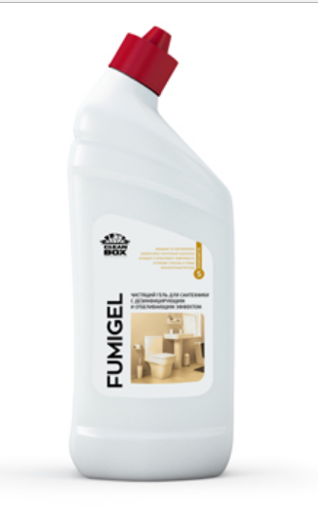
FUMIGEL
Готовое к применению гелеобразное щелочное средство для мойки, отбеливания и дезинфекции раковин, ванн, унитазов, душевых кабин, кафеля, сливов и водостоков, пола и стен.

Преимущества
Густая формула позволяет гелю дольше оставаться на стенках, продолжая работать, и обеспечивает экономный расход средства. Благодаря специально подобранному составу одновременно работает по двум направлениям:
1. Эффективно очищает и отбеливает твердые поверхности от атмосферно-почвенных, масляных, жировых налетов, остатков пищи и др. загрязнений.
2. За счет содержания активного хлора уничтожает бактерии, вирусы, плесень, грибки и их споры.

Применение

Для обработки унитазов, раковин, ванн и др.
Равномерно распределить концентрат по поверхности, оставить на 2-3 минуты, смыть водой. Для труднодоступных участков рекомендуется использовать ерши и щетки.
Для обработки полов и рабочих поверхностей:
Развести средство водой в соотношении 1:80 -1:100 (50-60 мл на 5 литров воды). Нанести раствор на обрабатываемую поверхность. Смыть водой.
Свойства
Состав: деионизированная вода, гидроксид натрия, гипохлорил натрия, специально подготовленные ПАВ.
рН (концентрата) – 11,5-12,0
Срок годности: 1 год
Страна производитель: Россия
ТУ 2380-004-68251848-2013

Рекомендации
Хранить в плотно закрытой оригинальной таре при температуре от +10С до +25˚С. Не допускать воздействия прямых солнечных лучей, длительного замораживания и перегревания.

